**初二专题《香料之路——东南亚和欧洲西部》 学习指南**

**【学习目标】**

1. 运用资料描述东南亚、欧洲西部的地理位置，概括其特点，并作出评价。
2. 运用资料说明东南亚和欧洲西部因地制宜发展农业。
3. 运用资料简要分析区域间的联系和合作。

**观看3节微课，完成以下学习任务。**

**【学习任务一】描述东南亚的地理位置，概括其特点:**

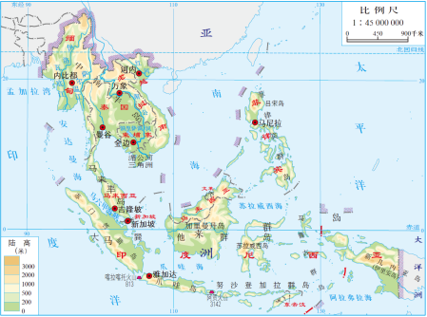**描述：**

**概括：**

**评价：**

图1

**【学习任务二】结合图文材料，说明东南亚适合种植香料的原因**

资料：

香茅：喜高温多雨的气候。因此冬季低温长，霜害严重的地方都难以越冬。

罗勒：喜温暖湿润气候，不耐寒，不耐涝，以排水良好，肥沃砂质壤土为佳。

泰国辣椒：不耐低温且不耐旱。幼苗要求气温在15℃以上。

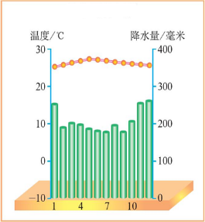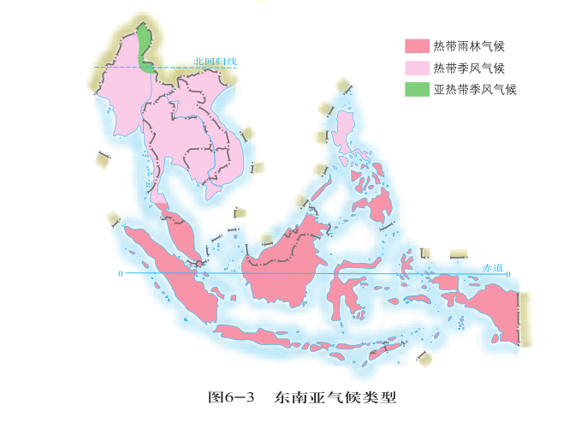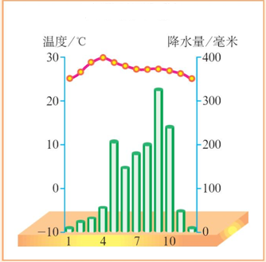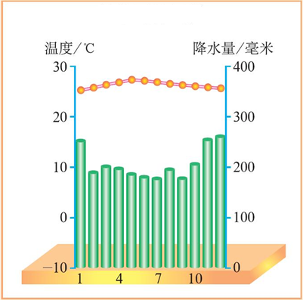

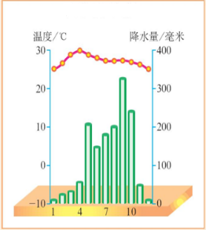

图2 东南亚气候类型分布图 图3

**【学习任务三】描述欧洲西部的地理位置，概括其特点:**

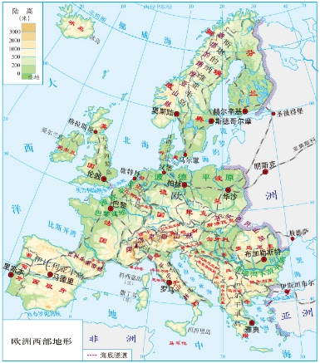**描述：**

**概括：**

**评价：**

图4

**【学习任务四】因地制宜发展农业**

1．结合图文材料，任选其一，简析欧洲西部乳畜业发达的原因或欧洲西部是世界重要红酒产区的原因（位置、地形、气候）。

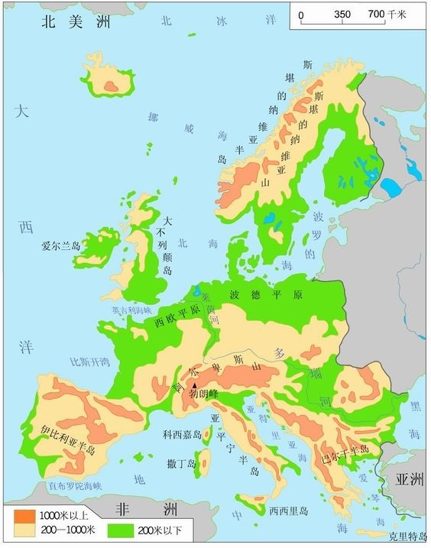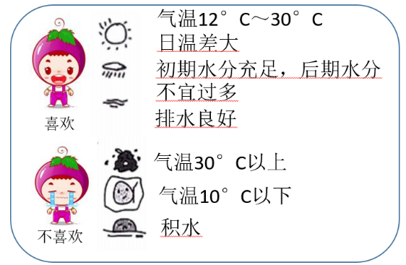 图6 葡萄生长习性

图6 葡萄生长习性

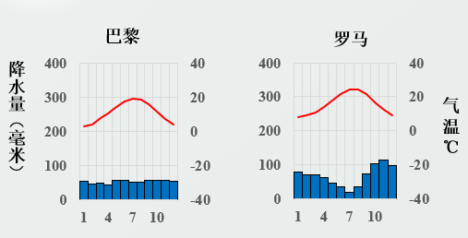

图7

图5 欧洲地形分布图

多汁牧草：指水分含量高的牧草，喜温和湿润的气候，不喜强烈光照。

2．完成下列框图

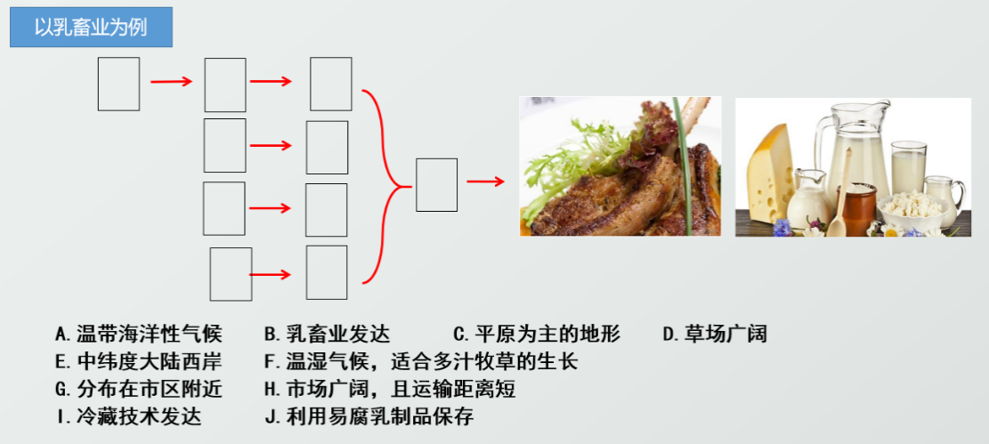

**【学习任务五】发达的旅游业**

1.请将旅游景点按照主题进行分类，并填写表格

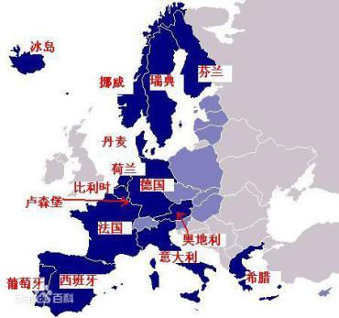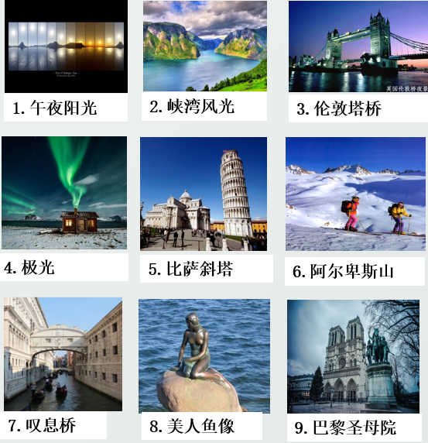

图8 申根国分布图

资料：任何一个申根成员国签发的签证，在所有其他成员国也被视作有效，而无需另外申请签证。

|  |  |
| --- | --- |
| **旅游资源** | **对应序号** |
| **自然旅游资源** |  |
| **人文旅游资源** |  |

2.结合所学，分析欧洲西部旅游业发达的原因。